Petunjuk Penggunaan Template:
Baca dan pahami pre-review article template ini sebelum anda menulis artikel untuk Automotive Experiences. Pre-review article template terdiri dari Title page (halaman judul dan abstrak) dan fulltext article. Artikel ditulis dengan huruf Palatino Linotype dengan font 11 dan spasi 1,5.

Daftar isi
1. Pendahuluan 2
2. Materi dan Metode 2
3. Hasil dan Pembahasan (Bagian Utama, Body text) 2
4. Kesimpulan 3
5. Acknowledgement 3
6. Referensi 3
Mempresentasikan Gambar dan Tabel 4
Menuliskan Persamaan Matematika 6
Satuan 6
Info Tambahan 6

Setelah selesai membaca sampai akhir dan memahami, hapus halaman pertama ini.

Tulis Judul Disini: Judul Harus Lugas, Informatif, dan Mencerminkan Temuan Penting dalam Artikel

Nama Lengkap^{1*}, Nama Lengkap², Nama Lengkap ³
¹Jurusan/Program Studi, Nama Universitas, Kode Post, Negara
²Jurusan/Program Studi, Nama Universitas, Kode Post, Negara
³Jurusan/Program Studi, Nama Universitas, Kode Post, Negara

Email: correspondingauthor@blablabla.con

Abstrak
Abstrak harus dibuat singkat, menarik, sederhana, dan mudah dipahami tanpa membaca keseluruhan artikel. Untuk itu, hindari menggunakan jargon, singkatan dan referensi. Dalam menuliskan abstrak, penulis harus akurat, menggunakan kata-kata yang tepat, dan menyampaikan makna penelitian. Abstrak yang baik memuat permasalahan dan tujuan, bagaimana riset dilakukan (metode), hasil, dan ditutup dengan pernyataan singkat kesimpulan. Dalam abstrak juga selalu disertakan kata kunci (keywords). Keywords digunakan untuk mengindeks sebuah artikel dan merupakan label dari sebuah artikel.
Keywords: Tuliskan 3-5 keyword yang dipisahkan dengan tanda semicolon

Tulis Judul Disini: Judul Harus Lugas, Informatif, dan Mencerminkan Temuan Penting dalam Artikel

Pendahuluan
Bagian pendahuluan sebuah review article lebih ringkas dari original research paper. Pendahuluan terdiri dari tiga paragraf utama, yang berisi:
- Latar belakang: berisi topik umum, isu, atau area yang menjadi perhatian untuk menggambarkan konteksnya.
- Masalah yang dikaji: berisi trend, perspektif baru, kesenjangan, atau konflik antar temuan.
- Motivasi / justifikasi : berisi alasan penulis untuk mengkaji ulang literatur.

Masing masing paragraf utama tersebut dapat dikembangkan sesuai dengan keluasan topik.

Materi dan Metode
Bagian materi dan metode berisi informasi tentang sumber data, strategi pencarian data, kriteria seleksi artikel-artikel yang dimasukkan dalam review, jumlah penelitian yang disertakan, dan metode atau statistik untuk analisisnya. Peneliti harus memastikan bahwa sumber data teridentifikasi dengan jelas dan sahih.

Hasil dan Pembahasan (Bagian Utama, Body text)
Struktur bagian utama dari sebuah review article perlu penataan topik yang koheren. Bagian utama umumnya dibagi kedalam sub-bagian, misalnya pendekatan metodologis, model atau teori, studi yang sesuai dengan penelitian lain versus yang tidak sesuai, urutan kronologis, sampai pada letak geografis penelitian yang direview.
Setiap paragraf terdiri dari satu gagasan, satu aspek, atau satu topik. Dalam review article, satu paragraf mengacu pada beberapa studi sehingga sitasi per paragrafnya lebih banyak. Setiap paragraf menautkan temuan penelitian-penelitian yang dibahas dengan pertanyaan penelitian yang tercantum dalam pendahuluan. Tautan ini menciptakan benang koherensi artikel yang sedang dibuat. Dengan menghubungkan studi yang satu dengan yang lainnya, akan diperoleh perbandingan temuan sebagai bahan untuk membuat diskusi atau pembahasan. Bagian body text ini umumnya terdiri dari 70-90% dari keseluruhan artikel, tidak termasuk identitas dan referensi. Sebagai catatan penting, penulis harus memastikan bahwa review article ditulis berbasis ide, bukan berbasis literatur.

Kesimpulan
Kesimpulan pada review article berisi implikasi dari temuan, interpretasi oleh penulis, dan identifikasi pertanyaan riset yang belum terselesaikan.

Author's declaration
Authors’ contributions and responsibilities
Write the contribution of each author here, or mark the following column.

The authors made substantial contributions to the conception and design of the study.
The authors took responsibility for data analysis, interpretation and discussion of results.
The authors read and approved the final manuscript.

Funding
Write down the research funding, if any.

Availability of data and materials
√ | All data are available from the authors.

Competing interests
√ | The authors declare no competing interest.

Additional information
Write additional information related to this research, if any.

Acknowledgement
Bagian acknowledgement berisi ucapan terimakasih kepada orang-orang atau lembaga yang membantu pencarian dan penyediaan literatur dan data, penataan materi, atau proses penulisan.

Referensi
Biasanya, ada lebih banyak kesalahan dalam referensi daripada bagian manuskrip lainnya. Namun, dengan adanya software reference management, sekarang lebih mudah untuk menghindari masalah ini. Dalam teks, penulis harus mengutip semua pustaka yang dirujuk dan sebaliknya. Minimalkan penggunaan komunikasi pribadi, jangan menyertakan pengamatan yang tidak dipublikasikan, manuskrip yang dikirim namun belum diterima untuk publikasi, publikasi yang tidak diulas reviewer, atau literatur abu-abu. Utamakan artikel dalam bahasa Inggris dan artikel dari jurnal dengan tata kelola yang baik.
Untuk membuat referensi yang akuntabel, penulis dapat menggunakan software reference management, seperti EndNote atau Mendeley. Buatlah daftar referensi dan kutipan dalam teks yang sesuai dengan gaya IEEE. Contoh penulisan referensi dengan gaya IEEE:
[1] L. Augusto Horta Nogueira and R. Silva Capaz, “Biofuels in Brazil: Evolution, achievements and perspectives on food security,” Global Food Security, vol. 2, no. 2, pp. 117–125, 2013.
[2] A. Pradhan and C. Mbohwa, “Development of biofuels in South Africa: Challenges and opportunities,” Renewable and Sustainable Energy Reviews, vol. 39, no. 2014, pp. 1089–1100, 2014.
[3] M. Messagie, K. Lebeau, T. Coosemans, C. Macharis, and J. Van Mierlo, “Environmental and financial evaluation of passenger vehicle technologies in Belgium,” Sustainability (Switzerland), vol. 5, no. 12, pp. 5020–5033, 2013.

Mempresentasikan Gambar dan Tabel
Sebelum menulis manuskrip, langkah pertama yang harus dilakukan adalah menyiapkan gambar dan atau tabel yang diolah dari hasil penelitian (jika ada). Perlu diingat bahwa sebuah gambar dan tabel bernilai ribuan kata. Oleh karena itu, gambar dan tabel adalah cara yang paling efisien untuk mempresentasikan hasil penelitian. Gambar dan tabel harus disajikan dengan kualitas/ketajaman yang tinggi. Penggunaan software pembuat grafik/ curve fitting dan analisisnya seperti Origin Graphing and Analysis (dapat diperoleh di http://www.originlab.com/) sangat dianjurkan untuk membuat grafik agar bisa ditampilkan dengan kualitas yang baik dan jernih. Beberapa penerbit seperti Elsevier juga menawarkan pembuatan dan pengeditan gambar hasil penelitian.
Umumnya, tabel memberikan hasil eksperimen yang sebenarnya, sedangkan gambar sering digunakan untuk perbandingan hasil eksperimen dengan karya sebelumnya, atau dengan nilai perhitungan/teoritis.
Saat menyajikan gambar dan tabel, beberapa hal perlu diperhatikan:
- Hindari plot grafik yang terlalu ramai.
- Gunakan sumbu yang sesuai.
- Simbol dan kumpulan data harus jelas yang mudah dibedakan.
- Jika tabel berisi data yang sangat banyak, letakkan tabel tersebut sebagai lampiran, bukan sebagai body text.
Semua gambar sebaiknya dibuat dalam format JPEG kualitas tinggi, minimal 300 dpi dengan pengaturan warna yang tajam. Sebuah ilustrasi yang baik untuk menyajikan hasil penelitian disajikan dalam Gambar 1 berikut.
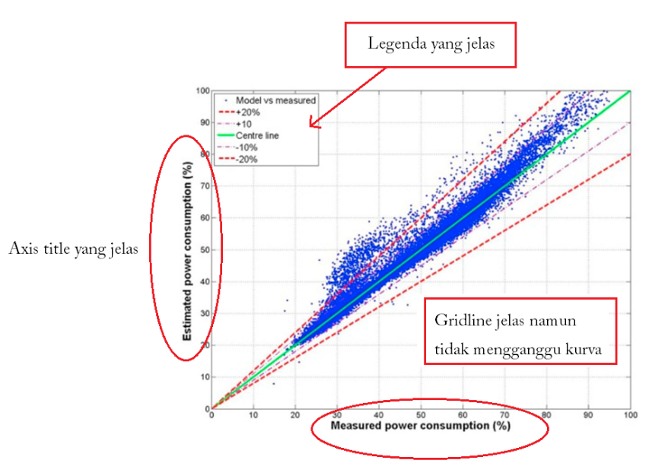
Gambar 1. Contoh sebuah ilustrasi hasil penelitian yang ditampilkan dalam bentuk gambar [4].

Sebuah gambar yang bagus, selalu dilengkapi dengan legenda dan tanpa memberikan judul gambar pada bagian atas. Sumbu koordinat terlihat jelas dengan skala yang bisa dibaca dengan mudah. Warna pada grid line dibuat lebih redup daripada plotnya. Kemudian, contoh menampilkan tabel hasil penelitian yang baik disajikan dalam Tabel 1 sebagai berikut.

Tabel 1. Contoh menampilkan data penelitian dalam bentuk tabel [5]
Bahan | Variabel Pengamatan | Temperatur (°C)
 |  | 250 | 300 | 350
Ban Bekas | Suhu Kompor (°C) | 401 | 492 | 525
 | Suhu Air (°C) | 25 | 25 | 25
 | Suhu Kondensor (°C) | 26 | 26 | 26
 | Suhu out Kondensor (°C) | 26 | 27 | 27
 | Suhu Out Reaktor (°C) | 29 | 36 | 53
 | Jumlah Cairan (ml) | 160 | 175 | 190
 | Suhu Cairan (°C) | 25 | 26 | 25
Ban Bekas dan Katalis | Suhu Kompor (°C) | 398 | 490 | 528
 | Suhu Air (°C) | 25 | 25 | 25
 | Suhu Kondensor (°C) | 26 | 26 | 26
 | Suhu out Kondensor (°C) | 25 | 27 | 38
 | Suhu Out Reaktor (°C) | 29 | 30 | 50
 | Jumlah Cairan (ml) | 150 | 160 | 165
 | Suhu Cairan (°C) | 28 | 30 | 30

Menuliskan Persamaan Matematika
Persamaan matematika harus menggunakan “Equation Editor” dan diberikan nomor urut dalam tanda kurung (1).

Satuan
Satuan harus menggunakan Satuan Internasional.

Info Tambahan
- Semua gambar, tabel, dan persamaan harus disebut dulu dalam paragraph sebelum gambar, tabel, dan persamaan tersebut ditampilkan. Hindari kata “Gambar berikut, Tabel diatas, Persamaan dibawah ini”, gantikan dengan penyataan jelas Gambar 1, Tabel 3, Persamaan (4), dan seterusnya.
- Gunakan bahasa Indonesia atau Bahasa Inggris dengan baik dan benar.

